|  |  |  |  |
| --- | --- | --- | --- |
| Grupo | Docente | Correo | WhatsApp |
| 401 | Mercedes Barragán | [classtarde1@gmail.com](mailto:classtarde1@gmail.com) |  |
| 402 | Reinaldo Correa Torres | [Jornadatarde402@gmail.com](mailto:Jornadatarde402@gmail.com) | 3208175587 |
| 403 | Doris Cifuentes | [dccifuentes@educacionbogota.edu.co](mailto:dccifuentes@educacionbogota.edu.co) |  |
| 404 | Luz Stella Barrera López | [lsbarrera@educacionbogota.edu.co](mailto:lsbarrera@educacionbogota.edu.co) | 3017413485 |

***Guía integrada N.2 del 01 al 12 de marzo***

Objetivo: Contribuir en el proceso educativo de los estudiantes, mediante la organización de actividades que les permitan comprender las temáticas.

|  |  |
| --- | --- |
| Marzo 01 | *Educación física* |
| Marzo 02 | *Naturales* |
| Marzo 03 | *Español* |
| Marzo 04 | *Sociales* |
| Marzo 05 | *Tecnología* |
| Marzo 08 | *Matemáticas y geometría* |
| Marzo 09 | *Artes* |
| Marzo 10 | *Ética y religión* |
| Marzo 11 | *Mirar la franja de señal Colombia de 8 de la mañana y realizar un recuento de lo que más le gusto.* |
| Marzo 12 | *Inglés.* |

***Lunes 01 de marzo***

**EDUCACIÓN FÍSICA**

**ESQUEMA CORPORAL**

Según J. LE BOULCH (1987), el esquema corporal es:

*“El conocimiento inmediato y continuo que nosotros tenemos de nuestro cuerpo en estado estático o movimiento, en relación con sus diferentes partes y sobre todo en relación con el espacio y los objetos que nos rodean”*

Tomado de: <https://sites.google.com/site/lateralidadysusfactores/lateralidad/-que-es-lateralidad?tmpl=%2Fsystem%2Fapp%2Ftemplates%2Fprint%2F&showPrintDialog=1>

En la presente y siguientes guías se va a trabajar actividades con el propósito de contribuir al desarrollo o mejorar las capacidades perceptivo-motrices, lateralización y condiciones físicas básicas.

**Recordemos:**

**La postura** hace referencia a lo biológico, es decir, al cuerpo; es la situación, modo, colocación, pose, forma o presencia en que esta puesta una persona.

**La actitud** podría decirse que es una respuesta o lo que perciben los demás de mi ser interior o mi personalidad y aun se percibe en mi cuerpo físico (abarca lo psico-biológico), también puede decirse que **la actitud** es la postura del ser humano con la posibilidad de ser influenciado por los estados de ánimo.

La idea de la presente guía es que haya mucha actividad física o movimiento estas semanas.

**Para empezar**, recordemos o tengamos presente estas **recomendaciones, válidas para todo nuestro año escolar 2021**:

* Preparar el espacio donde se trabajará, tener cuidado que no haya objetos cerca que nos puedan lastimar por si resbalamos.
* La necesidad de hacer respiración consiente unos 2 o 3 minutos (antes de calentar), tomamos aire lentamente hasta llenar nuestra capacidad y lo soltamos lentamente sin retenerlo (en promedio 10 veces), puedes alternar con cinco repeticiones reteniendo el aire 1, 2 o 3 segundos (sin realizar un gran esfuerzo).

Igualmente puedes realizar los ejercicios de respiración moviendo alguna parte de tu cuerpo, por ejemplo: girar la cabeza hacia tu lado derecho lentamente mientras tomas aire, posteriormente retornar la cabeza a su posición normal mientras sueltas el aire (estos ejercicios los haces sin retener el aire). Con tus manos, subirlas lateralmente a medida que las subes lentamente tomas el aire y al bajarlas lentamente sueltas el aire, puedes hacer cinco respiraciones con cada variante de ejercicio. También se pueden hacer las respiraciones moviendo las manos en diferente dirección, o la cabeza, o alguna otra parte de tu cuerpo.

Favor recordar guía del año anterior

* Tener presente lo imprescindible de realizar calentamiento antes de hacer ejercicios tiene el propósito de evitar lecciones cómo desgarros, esguinces, torceduras o aun lecciones más graves, por otro lado, es muy beneficioso.

La idea del calentamiento es no fatigarse o cansarse, si al hacer calentamiento tu respiración se agita demasiado o te cansas es una señal que hay que trabajar para mejorar la condición física. En el video que recomiendo ver para hacer una rutina de calentamiento, tener presente que el instructor habla porque está enseñando. Pero en el calentamiento ni en el ejercicio se debe de hablar, se debe estar concentrado en lo que se está haciendo y en la respiración.

Favor tener presente la recomendación que se hace al inicio del video, en cuanto a la precaución médica para la realización de los ejercicios, igual es válida la recomendación para todos los videos que se vean en la presente o guías posteriores.

* Favor también tener presente en los videos usados como una ilustración para la actividad a realizar, no estas obligado a realizar toda la rutina que se presente en los videos, tampoco hacerlo al mismo ritmo, intensidad o velocidad que lo ves, tú debes medir tu capacidad, pero de otro lado hay que esforzarse, tú debes encontrar un equilibrio en esto.

**EMPECEMOS**

El siguiente video es el que debes de ver, para realizar la rutina de calentamiento. Si tú ya tienes un esquema o rutina de calentamiento aprehendido, puedes obviar el siguiente video y realizar el tuyo.

S.A. TV #10: Rutina de Calentamiento y Estiramiento/Warm up & Cool down/Trainer Marcelo

<https://www.youtube.com/watch?v=XmtBMeYpMlA>

**PRIMERA ACTIVIDAD PARA REALIZAR**

El siguiente video, tiene inmersa una sesión de calentamiento. El propósito es recordar, practicar y perfeccionar el concepto de lateralidad y nuestras habilidades de respuesta a comandos de desplazamientos.

En el mismo se encuentran movimientos, realizando un trote o marcha hacia adelante, atrás, a derecha, a la izquierda.

* Primeramente, al comando de alguien tú debes desplazarte en constante trote a tu derecha (tocar el objeto que has puesto a tu derecha, a unos dos metros de distancia) después de retornar al centro, al siguiente comando te desplazas y tocas el objeto a tu izquierda y retornas al centro y así sucesivamente -unas 10 repeticiones- se repite el ejercicio pero ahora haciendo desplazamiento hacia adelante y hacia atrás, igualmente se realizan unas 10 repeticiones.
* Luego encuentras desplazamientos en forma de triángulos a la derecha e izquierda.

Es decir, haces un triángulo con tres objetos, una distancia de unos tres metros entre cada objeto, la dinámica es la misma que la anterior; te desplazas al objeto de la derecha o de la izquierda según se te instruya, retornando siempre al lugar de inicio.

* Seguidamente se da una voz de mando para desplazarse y dar la vuelta por el lado izquierdo de la persona que da la señal, o dar la vuelta por el lado derecho, retornando al lugar de inicio al final de cumplida cada instrucción, igual la distancia entre las dos personas puede ser de tres o más metros, según se estime conveniente.
* Posteriormente en el video se encuentra una variante del desplazamiento por arriba o por debajo: El que da la señal se acuclilla y el que realiza el ejercicio pasa por encima, cuando pasa se pone de pie con los pies separados, para que la persona que paso por encima pase ahora por debajo retornando al lugar de donde partió.

Favor recurrir a la creatividad, si no tienes a alguien que te apoye en el ejercicio - puedes seguir las instrucciones del video, para pasar por debajo o por encima, sino hay una persona tu puedes poner un pedazo de piola sujetada por ambos lados a la altura adecuada, si no tienes cono puedes usar otros objetos, etc. Se creativo.

El siguiente es el link del video:

<https://www.youtube.com/watch?v=rCOwFOyW33Y>

Ejercicios para el desarrollo de la lateralidad

**SEGUNDA ACTIVIDAD PARA REALIZAR**

Conseguir una cuerda (lazo o piola) de unos tres metros, estirarla (línea recta) en el piso, inicialmente camina sobre ella con los brazos extendidos ida y vuelta unas cinco veces. Repetir ahora con un objeto sobre la cabeza (puedes comenzar con un objeto bajo y plano, ejemplo: un rollo de cinta, un libro) caminar tres veces ida i vuelta. Luego colocar un objeto alto, ejemplo un rollo de papel higiénico, caminar dos veces ida y vuelta.

Posteriormente, un objeto más alto pueden ser dos rollos de papel higiénico, caminar sobre la cuerda solo ida y vuelta con las manos abierta. La idea es que lo hagas hasta que no se caigan los objetos.

Posteriormente aumentar el grado de dificultad haciendo en la soga curvas, y caminar sobre ella con objetos en la cabeza, (livianos y que no se rompan si se caen).

Para terminar, les dejo este enlace, para que se ejerciten aún más:

<https://www.youtube.com/watch?v=KgVOM0-1p9U>

[#educacionfísica](https://www.youtube.com/hashtag/educacionf%C3%ADsica) [#equilibrioniños](https://www.youtube.com/hashtag/equilibrioni%C3%B1os) [#juegosdequilibrio](https://www.youtube.com/hashtag/juegosdequilibrio)

Desarrollo del Equilibrio con papel higiénico │NIÑOS │juegos de coordinación │2021 │

**CÓMO EVIDENCIA DEL TRABAJO REALIZADO SE PIDE ENVIAR:**

1. Una imagen tuya realizando la primera actividad (del video) o lo explicado en ese punto del primer video.
2. Otra imagen tuya realizando la segunda actividad de equilibrio con la cuerda.
3. Mencionar dos actividades o juegos diferentes a la de la guía, que podrías hacer para poner en práctica lo aprehendido.

Quiero recordar que pronto nos encontraremos virtualmente, no olvidar practicar los ejercicios de ser posible tres veces en semana y como mínimo dos veces. Hasta pronto y que se diviertan realizando las actividades. Gracias.

***Martes 02 de marzo naturales.***

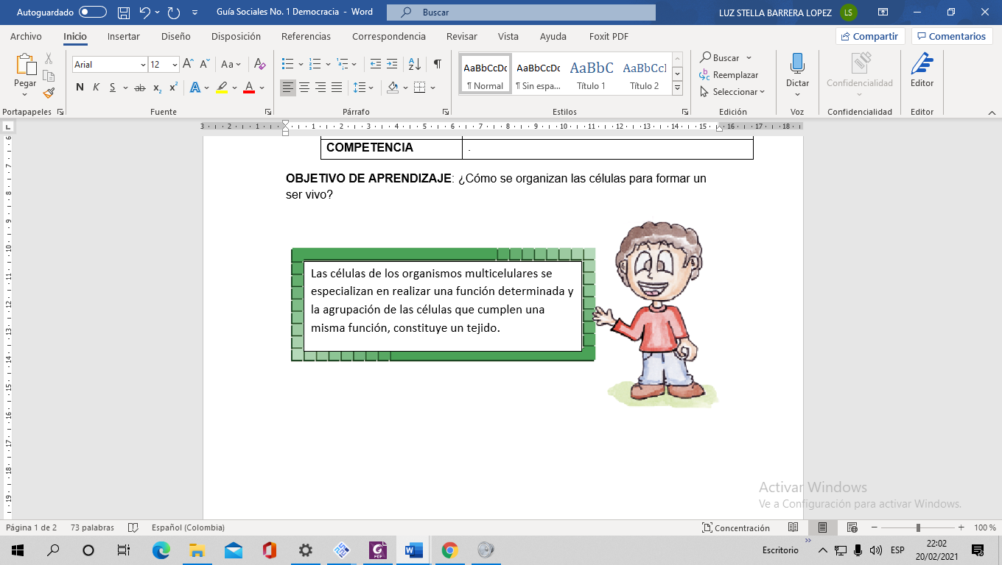

1 Tomado de: <https://www.colombiaaprende.edu.co/sites/default/files/files_public/contenidosaprender/G_4/S/S_G04_U03_L01/S_G04_U03_L01_04_01.html>

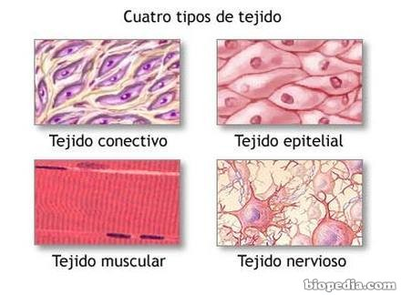**TEJIDOS ANIMALES.**

Es un conjunto de células similares y presentan características iguales.

Los Tejidos animales se dividen en 4:

* Tejido Epitelial
* Tejido Conjuntivo
* Tejido Muscular
* Tejido Nervioso

**TEJIDOS VEGETALES.**

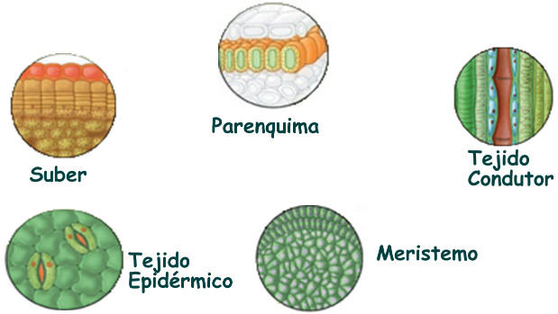Los tejidos vegetales son los siguientes:

Los tejidos de crecimiento ( Meristemo)

Los tejidos parenquimáticos.

Los tejidos protectores ( Súber)

Los tejidos conductores,

Los tejidos de sostén

Los tejidos excretores.

Las células vegetales se agrupan formando tejidos, la unión de todos los tejidos forman los órganos, en las plantas los órganos son: la raíz, el tallo, las hojas, los órganos reproductores, El conjunto de los órganos forman los sistemas en las plantas, el sistema caulinar que consta de órganos como las hojas, brotes, frutos. Y el sistema radicular, conformado por raíces tuberculosas bulbos y rizomas.

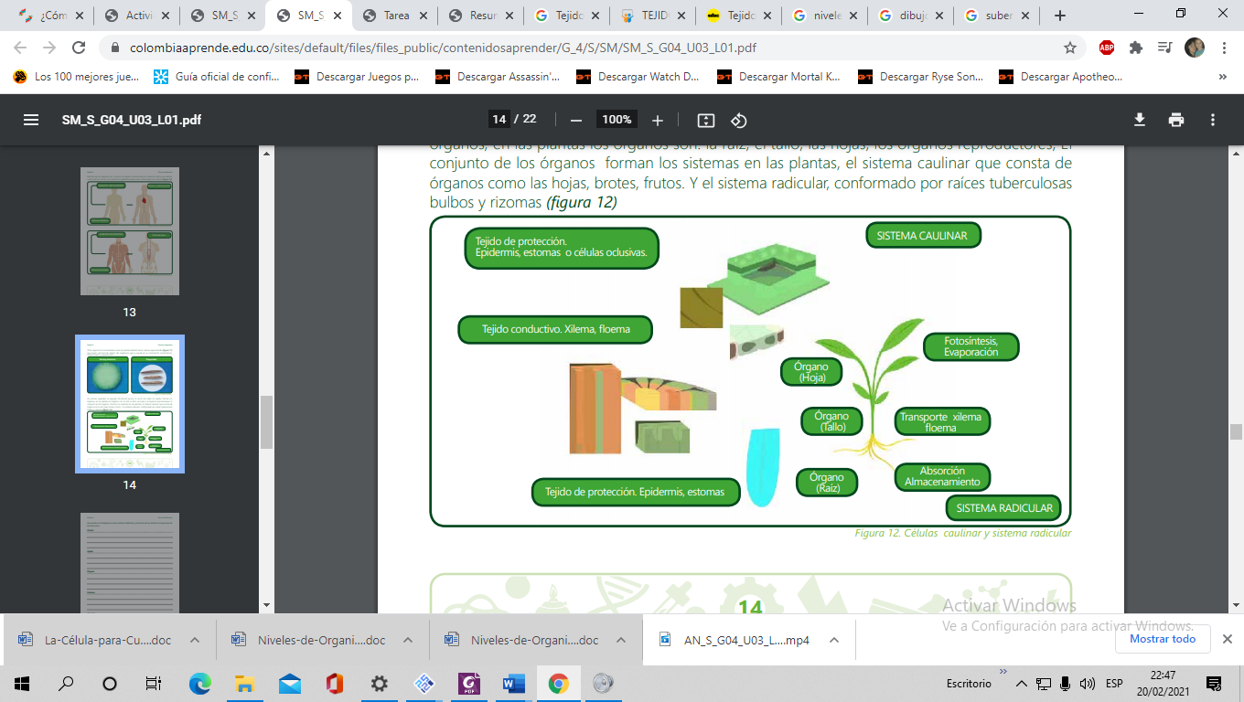

Tomado de Colombia aprende

**ACTIVIDAD**

1. Busca en la sopa de letras las palabras indicadas y luego haz el dibujo de cada una.

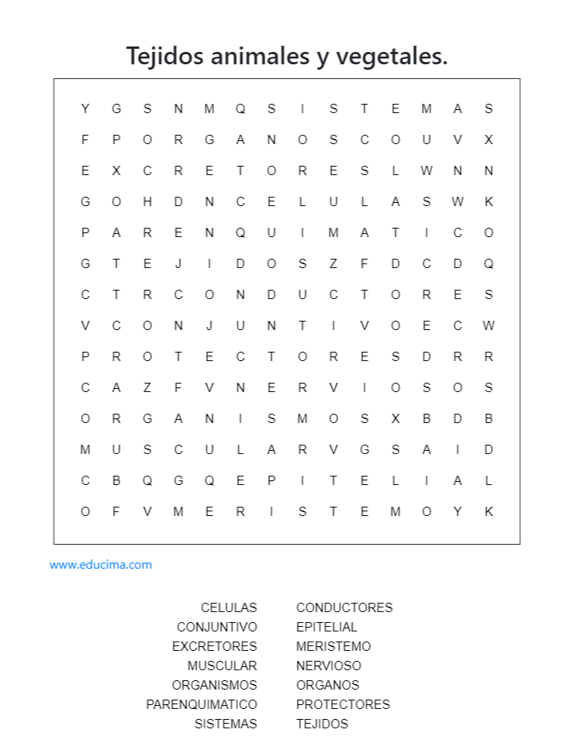

2. Marca con una X la casilla que corresponda

|  |  |  |
| --- | --- | --- |
| **Téjido** | **Téjido animal** | **Téjido vegetal** |
| Tejido Parenquimatico |  | X |
| Tejido Epitelial |  |  |
| Tejido muscular |  |  |
| Tejido nervioso |  |  |
| Tejido de crecimiento. |  |  |

3- Ingresa al siguiente link <https://www.youtube.com/watch?v=hoD3ghHhqq8&feature=youtu.be&ab_channel=ElConfidencial> observalo con atención y con tus propias palabras escribe que piensas a cerca de esta situación, tu opinion es importante, para da inicio a nuestro proyecto.

***Miércoles 03 de Marzo , Español***

Continuemos contextos narrativos.

Lee: el texto de Horacio Quiroga.

Título: Las medias de los flamencos.

Cierta vez las víboras dieron un gran baile. Invitaron a las ranas y a los sapos, a los flamencos, y a los yacarés y a los pescados. Los pescados, como no caminan, no pudieron bailar; pero siendo el baile a la orilla del rio, los pescados estaban asomados a la arena, y aplaudían con la cola.

Los yacarés, para adornarse bien, se habían puesto en el pescuezo un collar de bananas, y fumaban cigarrillos paraguayos. Los sapos se habían pegado escamas de pescado en todo el cuerpo, y caminaban meneándose, como si nadaran. Y cada vez que pasaban muy serios por la orilla del río, los pescados les gritaban haciéndoles burla.

Las ranas se habían perfumado todo el cuerpo y caminaban en dos pies. Además, cada una llevaba colgado, como un farolito, una luciérnaga que se balanceaba.

Pero las que estaban hermosísimas eran las víboras. Todas sin excepción, estaban vestidas con traje de bailarina, del mismo color de cada víbora. Las víboras coloradas llevaban una pollerita de tul colorado; las verdes, una de tul verde; las amarillas, otra de tul amarillo; y las yararás, una pollerita de tul gris pintada con rayas de polvo de ladrillo y ceniza, porque así es el color de las yararás.

Y las más esplendidas de todas eran las víboras de coral, que estaban vestidas con larguísimas gasas rojas, blancas y negras, y bailaban como serpentinas. Cuando las víboras danzaban y daban vueltas apoyadas en la punta de la cola, todos los invitados aplaudían como locos.

Solo los flamencos, que entonces tenían las patas blancas, y tienen como ahora la nariz muy gruesa y torcida, solo los flamencos estaban tristes, por que como tienen muy poca inteligencia, no habían sabido como adornarse. Envidiaban el traje de todos, y sobre todo el de las víboras de coral. Cada vez que una víbora pasaba por delante de ellos, coqueteando y haciendo ondular las gasas de serpentina, los flamencos se morían de envidia.

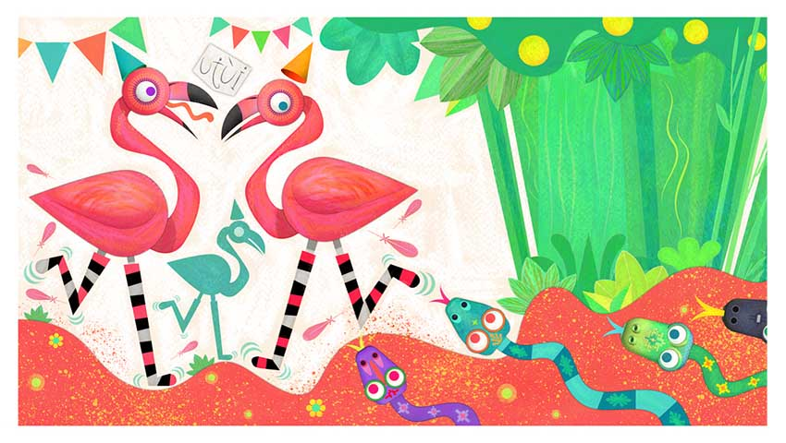

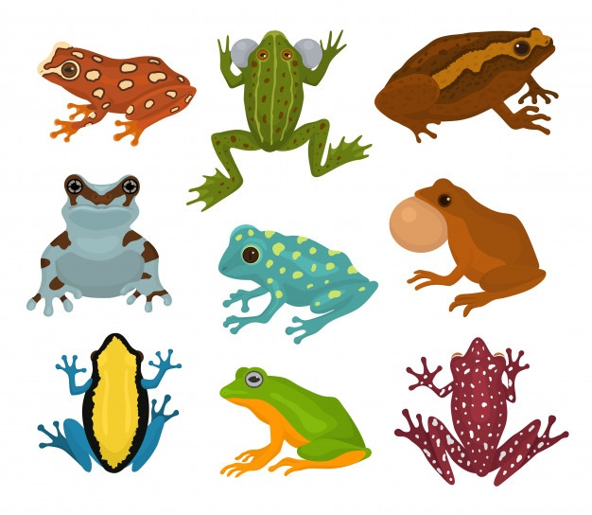

Recordemos, cuando escribimos una narración debemos tener en cuenta que:

1. Toda narración tiene un título que siempre nos expresa cuál es el tema de la narración.

2. está escrita en prosa, es decir, está escrita en forma seguida; va de lado a lado, comienza al principio del renglón y de forma seguida, termina al finalizar el renglón. En conclusión, la prosa es la forma habitual de escribir (como escribimos la mayoría de las personas) se escribe ocupando todo un renglón. Las oraciones se exponen de forma continua; separadas por puntos. ESTAS ORACIONES CONFORMAN UN PARRAFO.

¿ENTONCES QUÉ ES UN PARRAFO?

Es un conjunto de oraciones con sentidos relacionados con un mismo tema que expresan una idea completa, además comienza con mayúscula y termina con punto aparte, y conforma un bloque.

Finalmente, la reunión de varios párrafos conforma un texto o un escrito.

¿CÓMO HACES PARA IDENTIFICAR UN PÁRRAFO?

1. Comienza con mayúscula y termina con punto aparte.

2. Oraciones relacionadas entorno a un tema.

3. Conforman un bloque.

En nuestro texto: “las medias de los flamencos”, cada corcheta en rojo me indica un párrafo, y cada párrafo está construido por oraciones, observa que cada oración se encuentra en un tipo de letra diferente. Así, por ejemplo, el párrafo 1 está conformado por dos oraciones, la primera oración de color verde, y la segunda oración de color negro.

OJO, IMPORTANTE: Cada párrafo está compuesto por oraciones completas con sentido. Precisamente: para que sea un párrafo debe tener oraciones con sentido.

El párrafo dos tiene tres oraciones, la primera de color vede, la segunda de color negro y la tercera de color naranja.

Aplica tus conocimientos, marca con una (x) la respuesta correcta:

1. La narración es:

1. Un tipo de texto escrito en forma de estrofas.
2. Un texto que narra las anécdotas de los famosos.
3. Un relato de hechos que le suceden a unos personajes.
4. Es un dibujo representativo de una historia.

2. Una de las características de la narración es que está escrita en prosa, esto significa:

1. Que está escrita sin signos de puntuación.
2. Que está escrita en estrofas.
3. Que está escrita de forma seguida ocupando el renglón y formando párrafos.
4. Que está escrita con mayúscula.

3. El conjunto de animales que participan en la historia es:

1. Peces, ranas, sapos, víboras, flamencos.
2. Yacarés, pingüinos, flamencos, delfines.
3. Peces, caimanes, ranas, ballenas.
4. Flamencos, cigüeñas, ranas, yacarés.

4. El párrafo número cuatro está conformado por:

1. Dos oraciones.
2. Tres oraciones.
3. Cinco oraciones.
4. Seis oraciones.

5. se dice que el texto que leíste es el inicio del cuento ¿por qué?

1. Ubica al lector en un lugar y unos personajes.
2. Cuenta el desenlace de la historia.
3. Porque tiene párrafos.
4. Presenta la problemática o trama de la historia.

6. un párrafo es:

1. Un grupo de letras sin sentido.
2. Conjunto de oraciones con sentido que expresan una idea completa.
3. Una oración con punto.
4. Una palabra diferente.

7. Una de las características para identificar un párrafo es:

1. Comienza con mayúscula y finaliza con punto aparte.
2. Comienza con comillas y termina con signos de admiración.
3. Comienza con paréntesis y termina con paréntesis.
4. Se inicia con minúscula y termina con punto y coma.

8. El tema que se expresa en el párrafo número cuatro es:

1. Los colores de las diferentes víboras de la historia.
2. La vestimenta de las víboras coralinas.
3. La forma como desfilaban los flamencos.
4. Una descripción de las vestiduras coloridas de las víboras.

9. Una de las características del párrafo es:

1. Las oraciones del párrafo expresan opiniones.
2. Las oraciones afirmativas y negativas se conjugan.
3. Las oraciones no se relacionan entre sí.
4. Las oraciones se relacionan alrededor de un tema.

10. Observa la siguiente imagen, coloréala, recórtala, organiza la secuencia y pégala en tu cuaderno. Luego haciendo uso de oraciones completas separadas por puntos; construye una pequeña historia. Haz uso de todas las condiciones que se necesitan para construir una historia. No olvides la buena letra, el manejo del renglón y el orden.

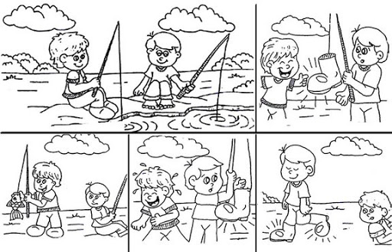

**TIP ORTOGRAFICO**

El **punto** es un signo ortográfico que tiene varios usos.

El **Punto seguido**: Se usa para separar dos oraciones que están en el mismo párrafo.

El **punto y aparte**: Se usa para separar párrafos.

El **punto final**: Se usa para terminar un escrito

**PROYECTO LEO**

Practicar lectura en voz alta, para maratón de lectura virtual a realizarse en los encuentros virtuales de español. Los ganadores representaran el grado 4, para el 23 de abril, día del idioma.

Super invitados a leer el libro **Cuentos de la selva**, de Horacio Quiroga. Buscaremos el niño(a) que más sepa sobre los cuentos allí narrados.

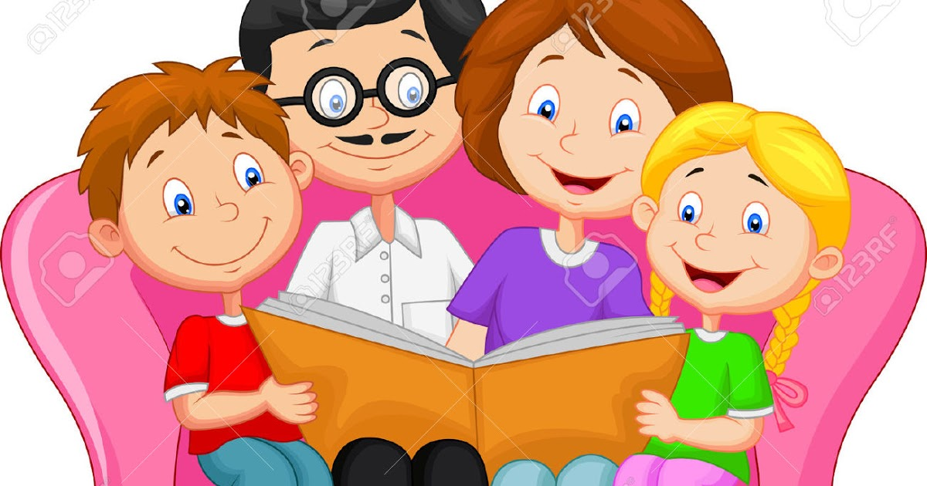

***Jueves 04 de marzo- Sociales***

**Ve al enlace y mira el video** [**https://www.youtube.com/watch?v=FsRAB3UCDU0**](https://www.youtube.com/watch?v=FsRAB3UCDU0)

El universo está formado por galaxias, nebulosas, estrellas, planetas,

satélites, asteroides, cometas, planetas enanos y otros astros

**EL UNIVERSO**



**La vía láctea**: Es una de las muchas galaxias que integran el universo, pero es la **más importante** para los seres humanos, ya que en uno de sus **extremos** se encuentra el Sistema solar y por ello el **planeta tierra** en el que vivimos.

El nombre que recibe el crecimiento inicial del universo es la **Expansión Cósmica**

**EL ORIGEN DEL ESPACIO:** Los científicos intentan explicar el origen del universo con diversas teorías, la más aceptada es la del **Big Bang, propuesta por el científico Georges Lemaitre** fue conocida como la **gran explosión**, se dice que toda la materia del universo estaba concentrada en una zona demasiado pequeña del espacio, y exploto saliendo toda la materia en diferentes sentidos se dice que desde ese momento el universo comenzó a expandirse en todas las direcciones.

**EL SISTEMA SOLAR**

El sistema solar o sistema planetario, está constituido por:

* El sol,
* Los planetas,
* Los satélites,
* Los meteoritos
* Y los cometas.

Los planetas del Sistema Solar se clasifican en:

* **Planetas interiores:** que son los más cercanos al Sol y que tienen una superficie rocosa. Por orden de cercanía al Sol son: Mercurio, Venus, la Tierra, y Marte.
* **Planetas exteriores:** que están más alejados del Sol. Son de mayor tamaño que los interiores y de consistencia gaseosa: Júpiter, Saturno, Urano y Neptuno.

**LA TIERRA**

1. Es el planeta donde vivimos, la superficie de la tierra está cubierta por un 26% de tierra y un 74% de agua también conocido como el planeta azul
2. No tiene luz propia, por eso recibe la luz y el calor del sol
3. Es el tercer planeta desde el sol,
4. es un planeta rocoso.

**EL SOL**

1. Es la estrella que más cerca esta de la tierra.
2. Ha posibilitado la aparición de la vida en ella.
3. Se encuentra en el centro del sistema solar.
4. El sol proporciona energía suficiente para proporcionar a la tierra luz y calor.

**MOVIMIENTOS DE LA TIERRA**

1. **Movimiento de rotación:** Es cuando la tierra gira sobre sí misma, es decir sobre un eje imaginario. Dura 24 horas, ósea un día solar.

**Consecuencias del movimiento de rotación**

* Que la tierra sea achatada en los polos.
* Que haya día y noche.

1. **Movimiento de Traslación:** es cuando la tierra gira alrededor del sol. este dura 365 días, ósea un año.

**Consecuencias del movimiento de traslación:**

* La división de nuestro planeta en zonas climáticas
* La determinación de las estaciones

**Actividad No. 1** Con la anterior información realiza el siguiente crucigrama

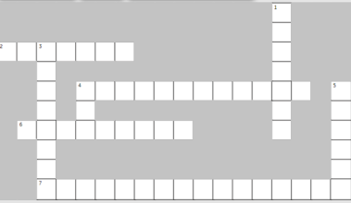 CRUCIGRAMA SOBRE EL UNIVERSO

**HORIZONTALES** **VERTICAL**

**2** Agrupación de millones de estrellas **1** Gran explosión

**4** Nombre de nuestro sistema de planetas **3** Científico que propone la teoría del big bang

**6** Nombre de nuestra galaxia **4** Nombre de nuestra estrella

**7** Crecimiento inicial del universo **5** Nombre de nuestro planeta

**Actividad No. 2** Antes de iniciar la actividad final, comprueba los conocimientos adquiridos durante el recorrido didáctico que has ido siguiendo

De las siguientes afirmaciones, marca la opción correcta

1. El universo se forma por:

* Espacio y agujeros negros
* Los planetas, los satélites, los cometas, los asteroides y las estrellas
* El sol, la tierra y la luna como elementos principales

1. La vía láctea es:

* Una parte del universo formada por los planetas
* Una vía en la que se encuentra la órbita de los planetas
* Es una galaxia importante que contiene el sistema solar y la tierra

1. El movimiento de rotación genera:

* El día y la noche
* Las estaciones del año
* Los temblores y huracanes

1. Cuáles son los planetas exteriores:

* Satélites, cometas y asteroides
* Mercurio, Venus, la Tierra, y Marte
* Saturno, Urano y Neptuno

Indica si la siguiente afirmación es verdadera o falsa

1. La tierra es el tercer planeta del sistema solar por distancia del sol

Verdadera (V)

Falsa (F)

**Actividad No. 3** Completa los espacios en blanco con: sol, estrella, cometa, luz, tierra, calor, vía láctea, rotación, luna, traslación

1. El sol es la ______________ más grande del sistema solar
2. El sol nos entrega ______________ y ______________
3. Sólo en el planeta ______________ existe vida
4. La galaxia en la que está el sistema solar es la ______________
5. El movimiento de ____________ que realiza la tierra sobre si misma dura 24 horas
6. El movimiento de ____________de la tierra demora 365 días para girar alrededor del sol
7. La ______________ es el satélite natural de la tierra

***LUNES 08 DE MARZO: MATEMATICAS Y GEOMETRIA***

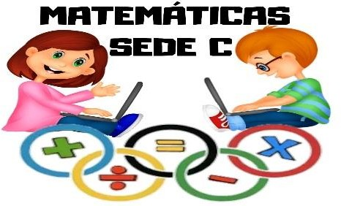

**SECCIÓN - MATEMÁTICA Y GEOMETRÍA**

Nombre______________________________________________grupo_________

**SABERES PREVIOS**

¿Recuerdas los números naturales?

Escribe dos números de cinco y seis cifras en número y letra

__________________________________________________________________

__________________________________________________________________

__________________________________________________________________

**CONCEPTUALIZACIÒN**

Sistema numérico.

El sistema nùmerico que utilizamos se denomina sistema decimal porque utiliza diez sìmbolos llamados cifras o digitos, los cuales permiten representar datos nùmericos o cantidades; estos sìmbolos son: 0 1 2 3 4 5 6 7 8 9.

Este sistema es posicional, es decir, que un sìmbolo tiene distinto valor segùn la posociòn que ocupa.

**Tomado y modificado de :** [**https://www.google.com/search?q=actividades+sobre++sistema+numerico+para+ni%C3%B1os+cuarto+primaria**](https://www.google.com/search?q=actividades+sobre++sistema+numerico+para+ni%C3%B1os+cuarto+primaria)

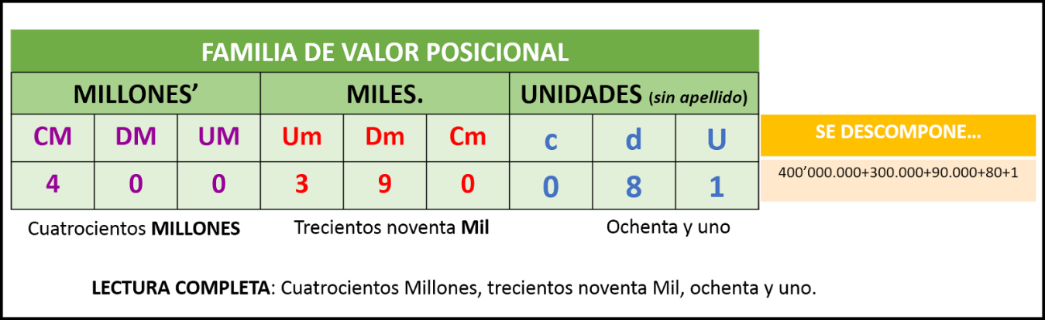

**ACTIVIDADES**

1. **Escribe como se leen los siguientes números**

|  |  |
| --- | --- |
| Resultado de imagen de valor posicional de los números para niños de cuarto grado |  |
| _____________________________  ______________________________  ______________________________  ______________________________  ______________________________ | ________________________________  _______________________________  _______________________________  ________________________________  ________________________________ |

1. **Completa el cuadro escribiendo el número según corresponda**

|  |  |  |
| --- | --- | --- |
| NÙMERO ANTERIOR | NÙMERO | NÙMERO POSTERIOR |
|  | 38.421 |  |
|  |  | 5.400 |
| 16.430 |  |  |
|  | 24.987 |  |

1. **Al descomponer el siguiente número 657.945 queda**

____________________________________________________________

____________________________________________________________

____________________________________________________________

**4. Escribe las siguientes cantidades en la tabla posicional**

**78.537 - 345.852 - 104.320 - 975.051 - 609.048**

|  |  |  |  |  |  |
| --- | --- | --- | --- | --- | --- |
| **CM** | **DM** | **UM** | **C** | **D** | **U** |
|  |  |  |  |  |  |
|  |  |  |  |  |  |
|  |  |  |  |  |  |
|  |  |  |  |  |  |
|  |  |  |  |  |  |

pregunta de selección múltiple con una única respuesta verdadera, debe encerrar con lápiz rojo la respuesta correcta.

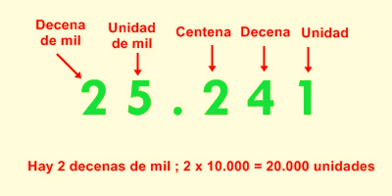

1. **El número en letras se escribe**
2. cincuenta y dos mil cuatrocientos doce
3. veinticinco mil doscientos cuarenta y uno
4. doscientos cuarenta y un mil veinte cinco
5. ciento cuarenta y dos mil cincuenta y dos

imágenes tomadas de: https://www.google.com/search?q=valor+posicional+de+los+n%C3%BAmeros+para+ni%C3%B1os+de+cuarto+grado

El área de una figura es la cantidad de superficie que cubre una figura, la unidad principal de medida que se utiliza para medir una superficie es el metro cuadrado y se simboliza como **m²**. Recuerden las unidades de longitud o de medida,

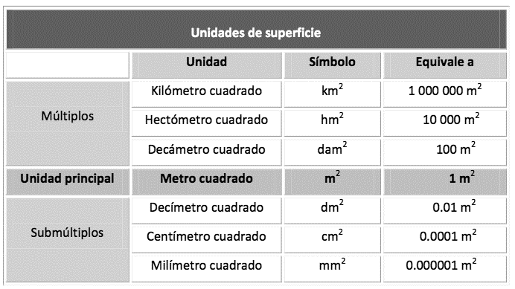

imagen tomada de: https://www.google.com/search?q=el+area+para+primaria&biw=

¿Cómo se miden las superficies?

El área de una figura es la medida de su superficie, es decir, el espacio que ocupa. Calcular el área es medir el espacio que ocupa. Ejemplo:

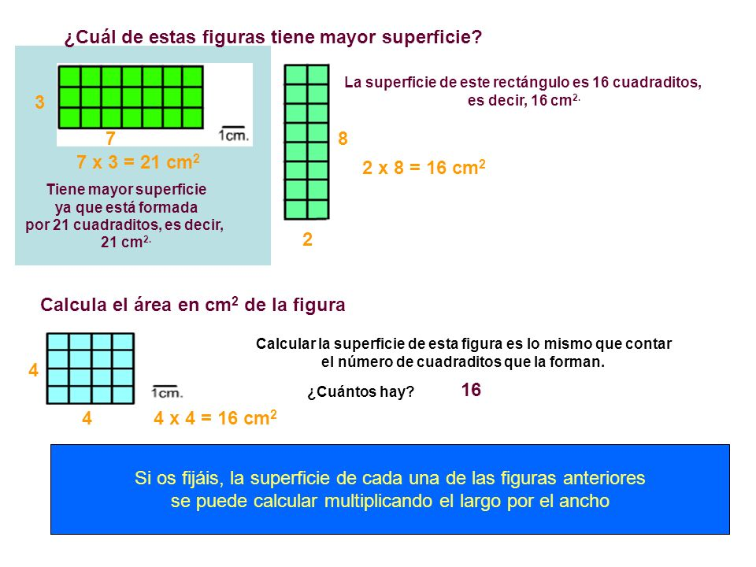

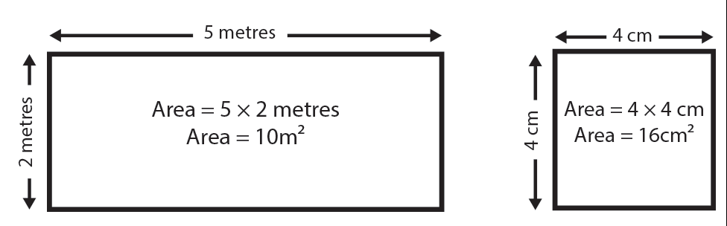La superficie de esta figura se puede obtener multiplicando el largo por el ancho.

**El área del cuadrado**

El cuadrado tiene todos los lados y sus ángulos iguales, por lo tanto, la fórmula para hallar su área es igual. **A= Lado X Lado**  **A= L x L**

**Área del rectángulo**

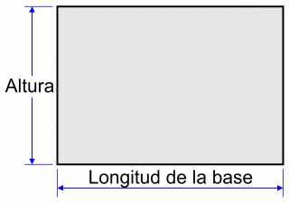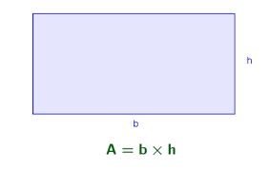

El rectángulo tiene los lados iguales dos a dos y los ángulos iguales, la formula para hallar el área del rectángulo. **A= Largo X Ancho** o lo que es lo mismo **A= base X Altura**

también se expresa **A= b X h**

También puedes observar estos videos para comprender mejor

**https://www.youtube.com/watch?v=TZDgCnfDrIE&ab_channel=DanielCarreon**

1. **¿Cuál es el área de este rectángulo?**

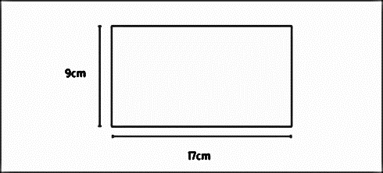

1. **¿Cuál es el área de este cuadrado?**

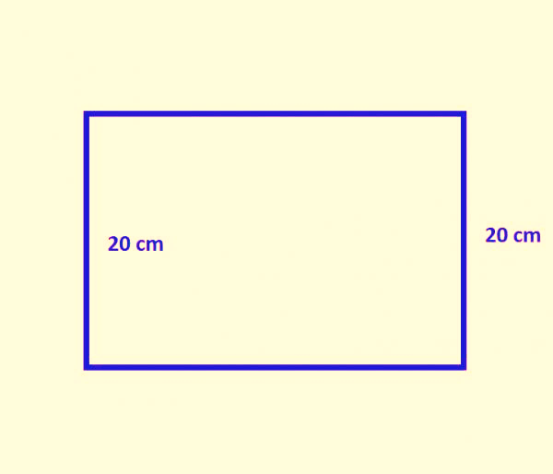

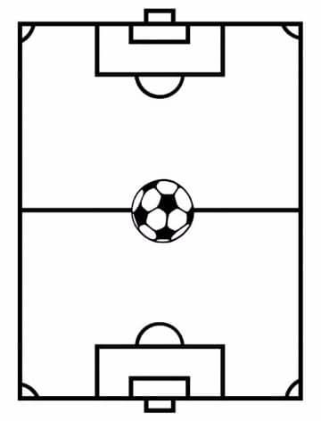__________________________________________________________________

1. Resuelve

Pablo quiere saber cuál es el área de la cancha de futbol del barrio que tiene forma rectangular y mide 5 metros de largo por 3 metros de ancho

|  |  |  |
| --- | --- | --- |
| ANALISIS | OPERACIÒN MATEMÀTICA | RESPUESTA |
|  |  |  |

1. Construye una situación problema sobre el área del cuadrado o rectángulo y resuélvela

pregunta de selección múltiple con una única respuesta verdadera, debe encerrar con lápiz rojo la respuesta correcta.

1. 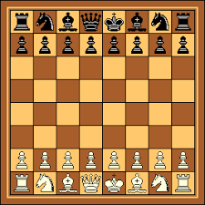 Cuál es el área de un tablero de ajedrez que tiene forma cuadrada y mide 18 cm de lado
2. 180 cm2
3. 125 cm2
4. 318 cm2
5. 324cm2

***Martes 09 de marzo***

**EDUCACIÓN ARTÍSTICA**

**EL TRAZO A MANO ALZADA**

Es una técnica de dibujo que utiliza el desplazamiento de la mano en forma libre, para desarrollar de una manera rápida y entendible la idea de un dibujo o un diseño. En esta técnica hay ausencia de instrumentos, ya que para su desarrollo basta con poseer: lápiz, borrador, papel y de ser necesario cinta adhesiva.

Un trazo hecho a mano alzada de forma correcta se caracteriza porque se hace de forma espontánea y sin mucho esfuerzo.

Para elaborar líneas a mano alzada debemos observar los siguientes pasos:

* El lápiz seleccionado se debe tomar aproximadamente a 3 cm de la punta.
* El lápiz se debe de tomar entre los dedos pulgar, índice y del corazón.
* Dibujar dos puntos separados en la hoja de papel, inicialmente los puntos pueden estar a corta distancia (unos 5 centímetros aproximadamente)
* Después harás dos o tres intentos de unir los dos puntos con una línea, pero sin trazar la línea en el papel, es decir a una corta distancia de la hoja.
* Posteriormente si trazaras la línea recta uniendo los dos puntos; mediante un movimiento firme, ligero y libre de la muñeca y el brazo, la idea es realizar el ejercicio varios días.

**Otros consejos para el trazo de las líneas a mano alzada:**

Para adquirir dominio de la técnica, el lápiz debe de tomarse con libertad, para ello no debe tomarse cerca de la punta, sino un poco más arriba (3 cm. Aprox.); y comenzar haciendo trazos verticales, horizontales e inclinados.

**[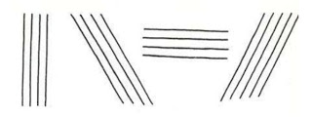](http://4.bp.blogspot.com/-n4C1E6E8cCI/T7_-QdhvHnI/AAAAAAAAAJY/A5dbjiReWGE/s1600/3+trazos.jpg)**

Para el trazo de líneas se seguirán las reglas ya conocidas en el dibujo técnico ya que son reglas universales:

Las líneas verticales, se trazan de arriba hacia abajo, con un movimiento oscilatorio de los dedos en una serie de trazos continuos y firmes.

Las líneas horizontales, se trazan de izquierda a derecha con un movimiento de muñeca para las líneas cortas y del antebrazo para las líneas largas.

Las líneas inclinadas, se trazan desplazando el lápiz desde la parte superior del área de trabajo, hacia la parte inferior de la misma, con trazos continuos y firmes.

Todas las líneas curvas se trazan de un solo movimiento y en sentido de las manecillas del reloj, realizándolas primero con un trazo ligero, para luego delinearlos con más presión y precisión, corrigiendo la dirección del trazo inicial.

[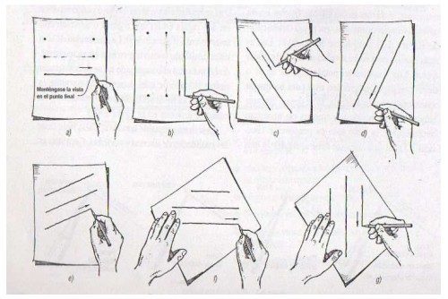](http://4.bp.blogspot.com/-JT292ztDD8U/T7__wjgN63I/AAAAAAAAAJg/B1K4SUH21zE/s1600/movimientos.jpg)

[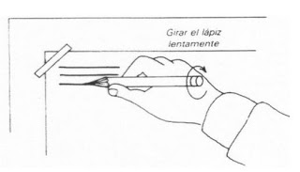](http://1.bp.blogspot.com/-Zrwg1llCAes/T8AA3wO1BWI/AAAAAAAAAJo/DKbcJbs_0z8/s1600/giro.jpg)

Para mantener una buena calidad en la punta del lápiz, es necesario que en la marcha darle un pequeño giro al realizar el trazo, de preferencia en el sentido de las manecillas del reloj, con el objeto de distribuir y uniformizar el desgaste del grafito.

[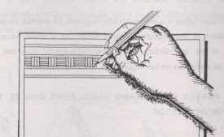](http://4.bp.blogspot.com/-_Yd3I_8pM7g/T8AJWbFrcaI/AAAAAAAAAJ0/2o-7XPCSx8g/s1600/mano+luis.jpg)

El antebrazo se apoya sobre la superficie donde se está trabajando (mesa de dibujo o tablero), el lápiz se toma entre los dedos:  pulgar, índice y medio, haciendo que cada uno repose contra el otro por el lado plano, presionándolo. la palma de la mano (específicamente su lado inferior),y los dedos anular y meñique, descansarán sobre la hoja de papel.

[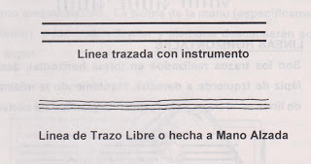](http://4.bp.blogspot.com/-0Ql9_IVJq2s/T8AMIl6JJBI/AAAAAAAAAKA/rOOD1Z3C7LQ/s1600/lineas+001.jpg)

Las líneas que se hacen a mano alzada no deben parecer necesariamente trazadas con instrumentos (reglas), de lo contrario no tuviera sentido desarrollar la MANO ALZADA.

Tomado de: <http://aprendiendodedibujotecnico1003.blogspot.com/2014/06/trazos-mano-alzada.html>

**Una vez leído y entendido lo anterior se pide ver el siguiente video de YouTube:** Titulado: Mejora tu pulso

<https://www.youtube.com/watch?v=XSAGDMTGIZA&feature=youtu.be>

El mismo video también se encuentra en el enlace de la página:

5 técnicas de dibujo a mano alzada que debes saber:

<https://mott.pe/noticias/las-5-tecnicas-de-dibujo-a-mano-alzada-que-debes-saber/>

**Se pide realizar lo siguiente:**

1. Ver el video únicamente hasta el minuto 3:09 y realizar los dos ejercicios básicos que se muestran;

* El primer ejercicio es garabateo orgánico, se debe realizar en una hoja tamaño oficio o DIN A4
* El segundo ejercicio es un garabateo geométrico, igualmente realizarlo en una hoja oficio o Din A4

1. Posteriormente realizar en una hoja tamaño oficio o Din A4, la siguiente imagen que contiene doce cuadros de líneas en diferente dirección, hacerlo a mano alzada.

|  |
| --- |
| Tomado de: <http://2.bp.blogspot.com/-5jTSd5UguOs/T8APKJD7YDI/AAAAAAAAAL4/tZXmmXsnn6A/s1600/trazos+2.jpg> |

1. Dibujar en el cuaderno los siguientes instrumentos geométricos:

* Una escuadra de 45°, con todos sus ángulos y mencionar para que se usa.
* Una escuadra o cartabón de 60°, con todos sus ángulos y mencionar para que se usa.
* Un transportador de 180° o 360°, y mencionar para que se usa.
* Una porción de una regla de 30 cm, y mencionar su uso
* Un compás y mencionar su uso

Tomar las evidencias del trabajo que se realice y enviarlas al respectivo correo, gracias.

***Miércoles 10 de marzo Guía 2 – Religión***

Tema: la responsabilidad

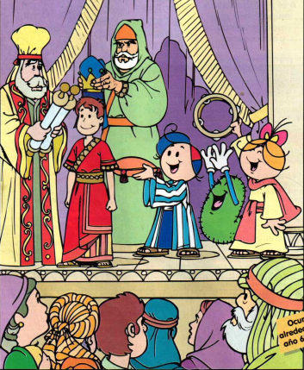

Hace poco más de 2000 años existió en la región de Jerusalén un rey muy malo llamado AMON. Gobernó durante dos años porque por ser tan malo y actuar de manera incorrecta, sus propios funcionarios inventaron un plan contra él, y lo mataron. Al morir este rey, subió al poder su único hijo de nombre Josias, pero Josias solo tenía ocho años, pues en esta población era costumbre y ley que cuando el rey moría, lo reemplazaba su hijo. Fue así como Josias. Siendo tan niño, a diferencia de su padre, aceptó la responsabilidad de gobernar a su pueblo, y también la responsabilidad de agradar a Dios y hacer lo bueno y lo correcto.

Desde muy joven comenzó a buscar a Dios, y al limpiar todo lo malo e incorrecto que hasta ese momento había hecho su padre.

Fue así como mandó a destruir todos los lugares donde se adoraban otros dioses, además, ordenó acabar con todos los lugares donde se hacían cosas malas que no agradaban a Dios. En el transcurso de su reinado, mandó a arreglar y reparar los templos del señor su Dios”.

Porque asumió su responsabilidad, reinó durante 31 años y fue nombrado uno de los reyes más importantes de Jerusalén.

La responsabilidad

Es una virtud que nos enseña a hacer bien y a tiempo las cosas que nos encargan o nos corresponden, siempre debemos ser responsables.

ERES RESPONSABLE:

* Cuando cumples bien y sin lamentarte las labores de tu colegio y de tu casa.

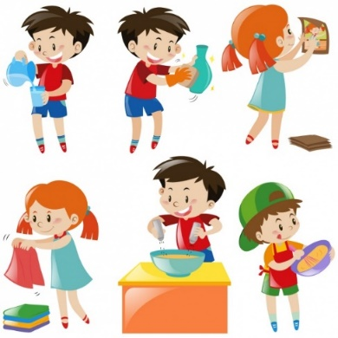

* Cuando no es necesario que tus padres estén para que cumplas con tus tareas y oficios cotidianos.



* Cuando eres puntual en la entrega de tus guías y trabajos.



* Cuando cumples con tus deberes en la fecha y horas establecidas sin presentar excusas.
* Cuando observas puntualidad en tus compromisos

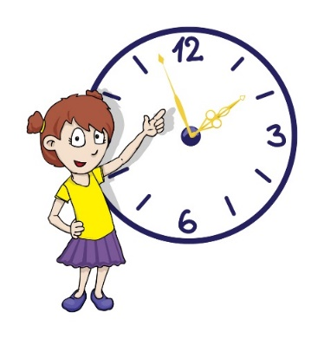

Aplica tus conocimientos.

1. En la historia del rey Josias, su responsabilidad lo llevó a:

1. Que le quitaran su reinado.
2. Que lo aprobaran y permaneciera por muchos años en su reinado siendo un gran líder de su pueblo.
3. Que lo mataran sus enemigos.
4. Que consiguiera muchas riquezas.

2. Es sorprendente que un niño pueda cumplir con un compromiso tan grande. Pero él asumió la responsabilidad que le dieron porque:

1. No quería quedarse en el palacio.
2. Era valiente y arriesgado.
3. Decidió agradar a Dios buscando hacer siempre lo correcto.
4. Quería tener mucha riqueza.

3. Ser responsable es:

1. Buscar excusas para no hacer lo que debemos hacer.
2. No hacer nada y esperar que nos demás te hagan todo.
3. Hacer mediocremente los compromisos que adquirimos.
4. Hacer bien las cosas y a tiempo que nos corresponden.

4. Demuestras que eres responsable con tus compromisos académicos cuando:

1. Cumples a tiempo con tus guías, tareas y trabajos.
2. Cuando te inventas mentiras.
3. No asistes a las clases los días que debes presentar tus trabajos.
4. Cuando presentas una excusa escrita diciendo que estabas enfermo.

5. Si desde temprana edad, desde ahora, eres responsable siempre obtendrás:

1. Tendrás dinero.
2. Podrás olvidarte de los demás y pensar solo en ti.
3. Tu futuro será de triunfo y victoria; obtendrás mejores cosas en la vida.
4. Tu futuro será de tristeza y dolor.

***Jueves 11 de marzo***

Ahora te vas a concentrar, vas a leer muy bien cada una de las siguientes instrucciones y vas a resolver el ejercicio .

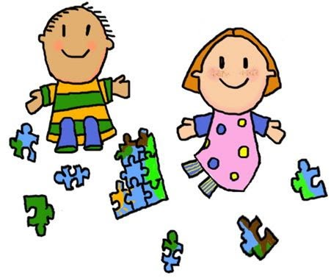

Tomado de https://www.google.com/search?q=concentracion&tbm=isch&chips=q:concentracion,g_1:ni%C3%B1os:uSD7HtMFaEs%3D&rlz=1C1MSIM_enCO939CO939&hl=es&sa=X&ved=2ahUKEwjT2sCTwYvvAhWdazABHTvpDM4Q4lYoBHoECAEQIA&biw=1903&bih=912#imgrc=Qi15xcLGXZaluM

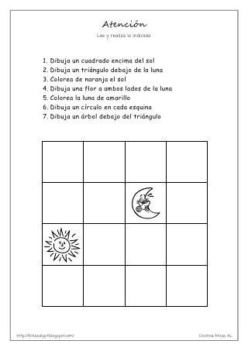

Tomado de https://es.slideshare.net/marialopeztena/atencion-05

***Viernes 12 de marzo - iNGLÉS***

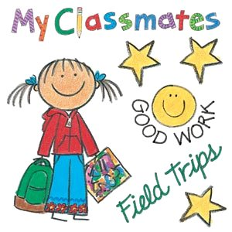**Proyecto: ESTE SOY YO**

**Presentación personal a través de un video no mayor a dos minutos donde se hable sobre cada uno, su comida saludable y animal favorito.** (Presentar al final del periodo)

**SESIÓN 2: COMMANDS, VERB TO BE, HEALTHY FOOD**

Escucho, canto y practico el siguiente video:

<https://www.youtube.com/watch?v=vVeMptYOMIg>

Al igual que saludar es fundamental en nuestras relaciones interpersonales, lo es el seguir instrucciones en clase, llamadas en ingles COMMANDS.

En clases presenciales hemos trabajado algunos como: sentarse, levantarse, cerrar la Puerta, hacer silencio, levantar la mano, etc; ahora en nuestras clases virtuales aprenderemos otros.

**EXERCISE 1:**

Dibuja los siguientes commandos, recuerda y aprende:

|  |  |  |  |
| --- | --- | --- | --- |
| Listen to me  Escuchame | Look at me  Mirame | Please, raise your hand  Por favor, levanta la mano | Please, turn off the camera  Por favor, apaga la camara |
| Silence, please  Silencio, por favor | Please, turn off microphone  Por favor apaga el microfono | Be quite  Haga silencio | Clap your hands  aplaude |
| Sit down  sientate | Stand up  levantate | Close the door  Cierra la puerta | Put your hand down  Baja la mano |

Ahora retomaremos lo visto en la guía anterior, el uso de los pronombres y el verbo to be:

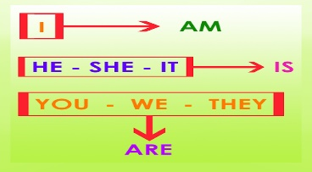

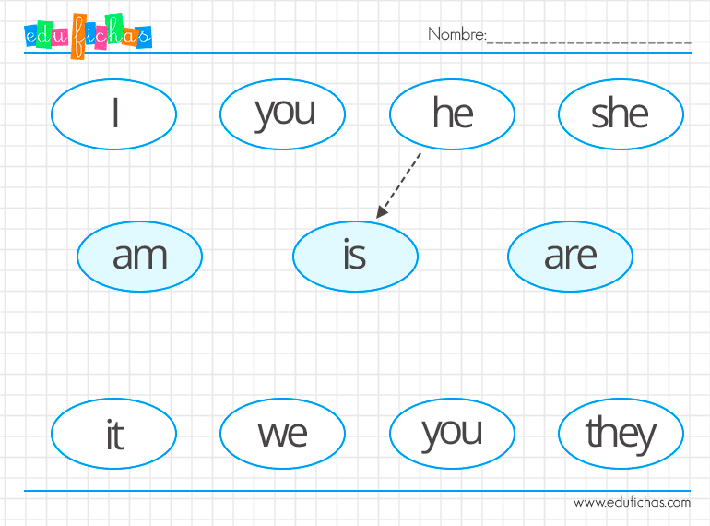**EXERCISE 2.**

Repásalo: Une con una línea los pronombres con la conjugación correcta:

**EXERCISE 3**

Complete the sentenses:

1. My name____ claudia
2. I___ twelve years old
3. You ___ a famous teacher
4. We ___ very happy
5. He ___in fourth grade
6. My mom___very tal
7. You ____ very intelligent
8. My pet ___ is a big and playful dog
9. They ____ my family
10. Vegetables and fruits ____ healthy foods

**EXERCISE 4.**

Accede al siguiente link y practica: TO BE PRESENT

<https://agendaweb.org/verbs-exercises.html>

**EXERCISE 5.**

Mira los videos que aparece en los siguientes enlaces

<https://www.youtube.com/watch?v=g_1aAsbgHlM>

[Balanced Diet | #aumsum #kids #science #education #children - YouTube](https://www.youtube.com/watch?v=YimuIdEZSNY)

**Encuentra las frutas en la sopa de letras y haz un listado de ellas en inglés y al frente en español.**

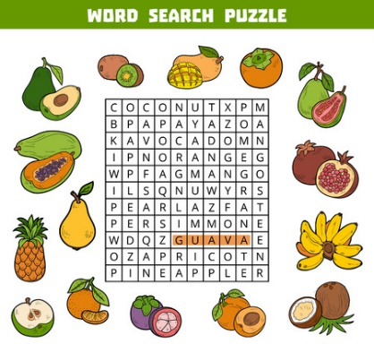

**EXERCISE 6.**

Lee atentamente el siguiente texto:

This is Paula´s breakfast. She usually starts a day with fried eggs, bacon, some milk and an apple. At play time she drinks orange juice. At the lunch, she has rice, vegetable soup and grilled fish. She doesn´t like chicken. For dinner she has rice with tomato sauce and fried eggs.

According to the text answer the next questions.

1. For breakfast Paula eats…
2. Rice and vegetable soup
3. Grilled fish
4. Rice with tomato sauce
5. Fried eggs, bacon, some milk and an apple.
6. At play time Paula drinks ……
7. Water
8. Soda
9. Chocolate
10. Orange juice
11. What does Paula eat for dinner?
12. Hamburger
13. Rice and vegetable soup
14. Rice with tomato sauce and fried eggs
15. Chocolate, bread and cheese.
16. Subraya los alimentos del texto y los escribes en el siguiente cuadro. (Seguimos practicando nuestro SPELLING BEE).

|  |  |  |
| --- | --- | --- |
| INGLES | ESPAÑOL | SPELL THE WORD |
| Fried eggs | Huevos fritos | Ef-ar-ai-i-di i- yi-yi es |
|  |  |  |
|  |  |  |
|  |  |  |
|  |  |  |
|  |  |  |
|  |  |  |
|  |  |  |
|  |  |  |
|  |  |  |
|  |  |  |
|  |  |  |
|  |  |  |
|  |  |  |
|  |  |  |
|  |  |  |

Repasa el alfabeto en ingles con esta canción:

<https://drive.google.com/file/d/17hZSXMOslE69wWtQbRcUuSMu8lVOUqE5/view?usp=sharing>